TUYÊN TRUYỀN GIỚI THIỆU SÁCH
Tên sách: Hạt giống tâm hồn - Cho lòng dũng cảm và tình yêu cuộc sống
Nhà xuất bản: NHÀ XUẤT BẢN TH TP HỒ CHÍ MINH

Kính thưa quý thầy cô giáo cùng các em học sinh thân mến!
Hôm nay chúng ta lại gặp nhau trong chương trình giới thiệu sách mới. Thư viện trường THCS Phú Thị xin giới thiệu đến quý bạn đọc cuốn sách “Hạt giống tâm hồn - Cho lòng dũng cảm và tình yêu cuộc sống” của First News, tái bản lần thứ 23, xuất bản năm 2021. Cuốn sách là những câu chuyện ý nghĩa, cảm động về tình yêu thương vô bờ bến, nghị lực vươn lên trong cuộc sống, đức hy sinh cao cả, những câu chuyện khơi gợi cảm hứng và tinh thần học hỏi, khám phá của mỗi người về thái độ và ứng xử để có được một cuộc sống an nhiên, hạnh phúc…
Trong cuộc sống hiện đại, khi đời sống vật chất càng được nâng cao, quỹ thời gian để mọi người chia sẻ cùng nhau càng ít đi. Khi ấy, chúng ta tìm tới văn học nghệ thuật như một chỗ dựa tinh thần. Và sách chính là một người bạn đường trung thành để mọi người chia sẻ những niềm vui và cả những nỗi buồn, giúp chúng ta tìm lại ánh sáng của niềm tin, hi vọng trên mỗi đoạn đường đời. Cuốn sách “Hạt giống tâm hồn - Cho lòng dũng cảm và tình yêu cuộc sống” của First News xây dựng và sưu tầm thực sự trở thành người thân của mỗi chúng ta bởi sự gần gũi trong từng câu chuyện, ý nghĩa sâu sắc từ những chi tiết như: Kỳ diệu từ những điều giản dị..., Giá trị của thử thách, Đến một ngày..., Tin tốt lành, Cội rễ của sự trưởng thành, Đừng bao giờ từ bỏ ước mơ, Mỗi ngày là một món quà, Chắp cánh ước mơ.... Tôi xin đọc một trích đoạn trong cuốn sách này:
“Con tằm phải trải qua đau đớn để tự chui ra khỏi kén và trở thành con bướm biết bay. Hạt giống nằm sâu trong lòng đất phải tự vươn mình xuyên qua tầng đất dày để nảy mầm và trở thành cây to cứng cáp. Con tằm được người ta cắt vỏ kén để chui ra sẽ mãi mãi bò quẩn quanh cái kén và không bao giờ có thể hóa bướm. Hạt giống nằm trên mặt đất tuy dễ dàng nảy mầm những sẽ bị bật gốc khi gặp bão giông. Con người không thể chọn cho mình nơi sinh ra, nhưng có thể chọn cho mình cách sống cũng như rèn luyện cho bản thân khả năng chịu đựng và bản lĩnh ý chí qua thử thách, khó khăn và cả thất bại. Thất bại và bất hạnh có thể là điều tuyệt vọng với người này nhưng lại có thể là may mắn với người khác – tất cả phụ thuộc vào việc chúng ta đón nhận nghịch cảnh bằng cách dũng cảm vượt qua nó hay tự thương thân trách phận để rồi gục ngã.” Mỗi chúng ta đều có thể đọc nhiều lần những câu chuyện trong cuốn sách này và bao giờ cũng rút ra cho mình được những bài học quý giá. Đây thật sự là một kho tàng vô giá và thật sự bổ ích.
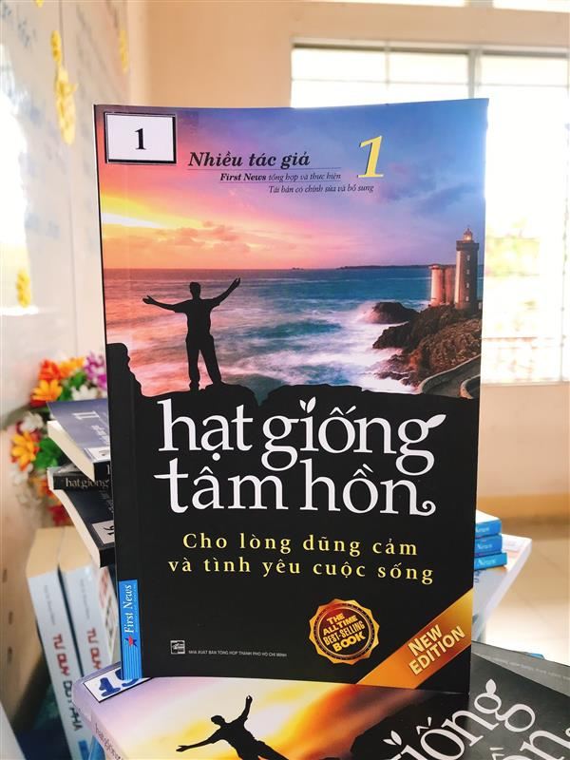
Cuộc sống chính là mảnh đất mà hạt giống tâm hồn nuôi dưỡng chúng ta trưởng thành. Tâm hồn tươi đẹp, mạnh mẽ, tích cực sẽ luôn mang đến cho con người cuộc sống vui tươi hạnh phúc, và biết vươn lên cho dù gặp phải bất kì hoàn cảnh khó khăn nào. Vì vậy, phải biết chọn những nguồn dinh dưỡng tốt nhất cho tâm hồn, cũng như phải biết chọn những hạt giống tốt cho khu vườn nhà chúng ta. Khi hạt giống đã nảy mầm và lớn lên thành những cây khỏe mạnh trong tâm hồn bạn, những người xung quanh bạn sẽ hưởng được bóng mát và trái ngọt. Chính bạn cũng cảm nhận được điều đó.
Để cho hạt giống tâm hồn nảy mầm được trong bạn, xin mời quý thầy cô và các em học sinh hãy tìm đến thư viện của trường THCS Phú Thị để tìm đọc và tự khám phá, cảm nhận những cái hay, cái đẹp của nội dung cuốn sách.

